小学数学西南师大课标版二年级下册
第六单元《问题解决》第4课时活动设计
科目版本 | 小学数学 西南师大版 二年级下册
章 节 | 第六单元
课 名 | 问题解决 第4课时
学习目标 | 1. 让学生回顾有关求几个几是多少、倍、平均分的问题解决，进一步巩固对这三种问题解决的认识。  2．能够应用所学知识解决简单的实际问题，培养初步解决问题的能力。
具体环节设计
教学环节 |  | 内 容
1. 教师上课
1.1揭示课题 |  | 这节课我们继续学习问题解决  （板书课题）。
1.2基础练习 |  | （1）求几个几是多少，用乘法解决。  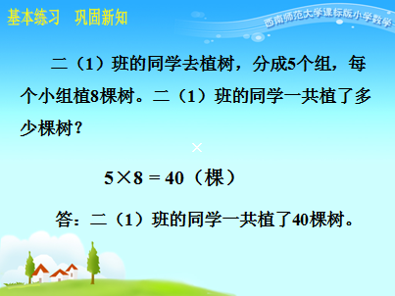

（2）平均分
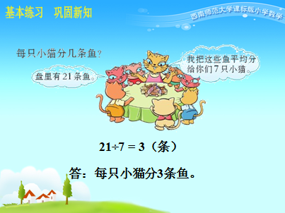
平均分：平均分成几份，求每份是多少，用除法。
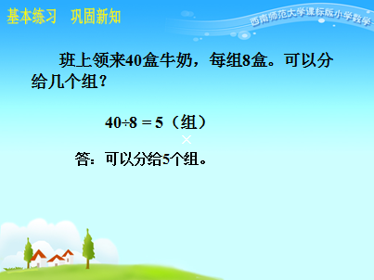
平均分：求一个数里有几个几，用除法。
- 一个数的几倍就是几个几，用乘法。
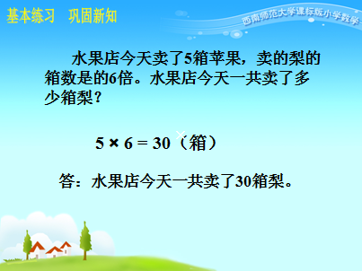
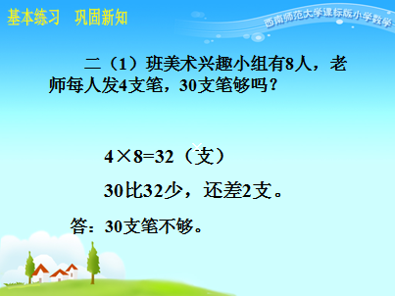
1.3综合练习 | （1）练习二十一第4题，解决求几个几，平均分的问题。
1.3综合练习 | （2）综合解决求几个几，一个数的几倍以及平均分的问题。  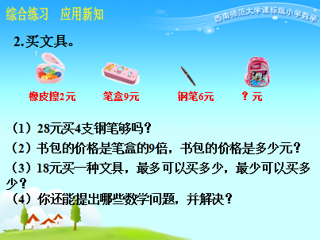
 | （3）课堂小结：这节课你学到了什么？有什么收获？

